날씨 촉감 피드백 HDM용 장치

기 상 윤

**A HMD device for touch feedback in weather situation**

**요약**

VR산업이 발전중에 있지만 아직 현실과 가까워지기엔 다양한 요소들이 부족하다. VR에서 가장 많이 사용하는 HMD에서 새로운 피드백을 구현하여 VR발전에 이바지한다.

**1. 서론**

오늘날 메타버스가 주목되면서 vr산업이 다시 활발하게 활동하기 시작하였다. Vr을 즐기기 위해서 vr기기들의 성능에 관심을 가질 수 밖에 없는데, 다양하고 고성능의 vr기기들이 계속해서 등장하고 있지만 실제 vr세상을 몰입하기에는 아직 피드백들이 발전해야 한다.

현재 vr에서 가장 필수적으로 HMD를 사용하는데, HMD자체가 제공할 수 있는 여러 피드백들이 실용 가능할 수 있을 정도로 발달한다면 다양한 컨트롤러와 조합하여 vr공간이 마치 실제로 사는 세상처럼 느낄 수 있어 현실세계와 비슷하지만 현실세계의 제약을 받지 않는 새로운 장소로서 기능할 수 있게 될 것이다.

vr에서 피드백을 받을 때 HMD가 장착되어 있는 머리부위에서 피드백을 받기 때문에 머리로 느낄 수 있는 상황에 집중하여 피드백을 구현하기로 하였고, 이는 날씨가 가장 보편적인 상황으로 판단해서 날씨에 대한 피드백을 구현하기로 하였다.

**2. 연구 목표**

가장 큰 목표는 HMD가 제공하는 피드백이 실제 상황과 유사한 촉감을 부여하는지 확인해야한다. vr은 다른게임들과는 다르게 얼마나 주어진 상황이 현실과 유사한지에 큰 영향을 미치는 장르이다. 그렇기에 실제 상황과 vr환경이 주는 느낌이 비슷해야 한다.

또한 하나의 환경이라도 피드백에 대한 힘의 조절을 하여 다양한 상황으로 느낄 수 있게끔 해야한다. 이를 기준으로 세부내용을 나눈다. 실제에서는 느끼냐 못느끼냐가 아닌 어느정도의 세기로 느낄 수 있느냐가 현실적인 효과를 줄 수 있는 주요한 요인이다.

그리고 HMD가 기능을 지속적으로 유지가 가능해야 한다. 기능들이 HMD의 내구를 못버틸 설계가 되거나 인체에 유해할 정도의 피드백을 부여하게 되면 잘못된 설계의 장치로서 무의미한 개발이 될 수 있다.

**3. 설계**

3.1 압력 구현

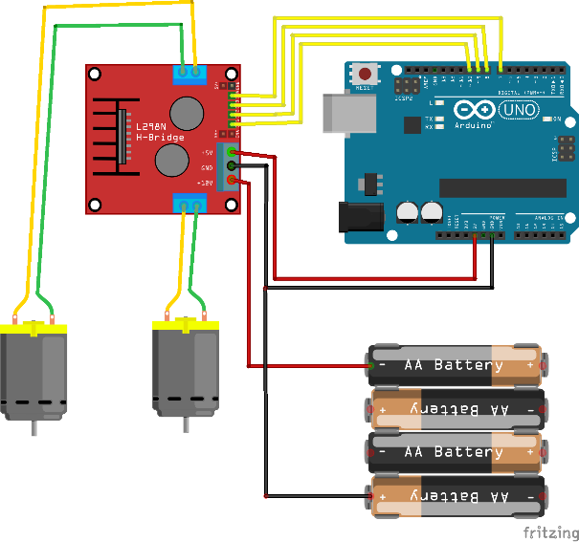

압력을 부여하기 위한 물을 끌어내기 위해 펌프모터를 사용한다. 또한 이 펌프모터의 출력을 제어하기위해 L298n 모터드라이버를 사용한다. 외부전력으로 12v 배터리를 연결하였고 전체적인 제어는 아두이노 uno를 사용한다.

3.2 총구조

기능을 구현하는 장치는 hmd 후면에 부착하고 압력이 부여되는 장소는 정수리를 항한다. 실질적으로 물이 뿌려지는 위치는 정수리에서 20cm 위에서 물을 떨어뜨린다 또한 물이 닿는 위치는 비닐로 덮여 직접적으로 물에 닿지 않고 압력만을 느끼게 된다.

**4. 결론 및 기대효과**

제공하는 피드백과 비슷한 환경 또는 물질을 이용하여 부여하기 때문에 상황에 대한 몰입을 줄 수 있는 효과를 기대할 수 있다. 기능성과 동시에 HMD 피드백 장치가 지속적으로 사용할 수 있도록 내구성에 대한 연구를 지속하여야 한다.